关于2021年上半年全国计算机等级考试（NCRE）
报名的通知
各学院：
根据教育部考试中心统一安排， 2021年上半年全国计算机等级考试（简称NCRE）将于2021年3月27日至3月29日进行，现将考试有关事项通知如下：
我省计算机等级考试报名， 统一采取考生自行网上报名的方式，报名时，考生需要登录全国计算机等级考试报名系统进行报名。
（自本次考试起执行新网址http://ncre-bm.neea.cn）
网上报名工作大致分为两个阶段。其中：
第一阶段：网上信息填报阶段。
第二阶段：网上支付报考费阶段。

现将两阶段注意事宜通知如下：
第一阶段网上信息填报阶段：
一、网上信息填报时间：
2021年1月3日9:00至2021年1月19日16:00。
二、报考规定：
（一）单次考试每名考生最多可报2个科目，级别不限。考生不得在同次考试（包括省内、省外考点）中重复报考同一科目，重复报考者按违规处理。
（二）本校已设考点，在校生必须在本校报名，不得跨校报名。
本次报名限本校2017-2020级在读学生及2016级建筑学、规划专业学生。
三、收费标准：
根据吉财综函字[2000]第68号文件规定，考生报名收费标准为：一至四级报考费每人120元。
四、考试时长及科目：
3月27日上午9时开始考试。考试科目及具体考试时长如下：
级别 | 科目名称 | 科目代码 | 考试方式 | 考试时间
二级 | C语言程序设计 | 24 | 无纸化 | 120分钟
二级 | Java语言程序设计 | 28 | 无纸化 | 120分钟
二级 | Access数据库程序设计 | 29 | 无纸化 | 120分钟
二级 | C++语言程序设计 | 61 | 无纸化 | 120分钟
二级 | MySQL数据库程序设计 | 63 | 无纸化 | 120分钟
二级 | Web程序设计 | 64 | 无纸化 | 120分钟
二级 | MS Office高级应用 | 65 | 无纸化 | 120分钟
二级 | Python语言程序设计 | 66 | 无纸化 | 120分钟
三级 | 网络技术 | 35 | 无纸化 | 120分钟
三级 | 数据库技术 | 36 | 无纸化 | 120分钟
五、报名流程：
  - 登陆全国计算机等级考试报名系统
①（http://ncre-bm.neea.cn）
②点击（22吉林省）入口，如图所示。


  - 新生注册（必须认真填写所有真实信息）。
第一步：点击“用户注册”进入注册界面，如图所示。
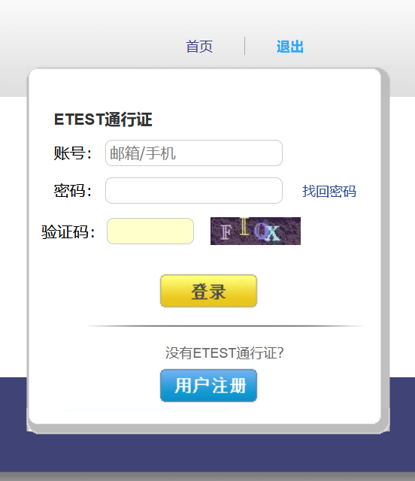

第二步：请考生认真如实填写每一项信息，请注意以下三点：
（1）、考生需认真填写电子邮箱、密码。
（2）、证件类型选择“身份证”并如实填写入学时的18位身份证号。
（3）、填写真实姓名，姓名中不能出现空格。
填写完毕后点击“提交”按钮。
  - 注册成功后，返回首页，以邮箱作为账号登录报名系统，填报信息、上传照片。
  - 已有报名账号可直接登录，进行相关流程。
流程如下：
第一步：登陆后，点击“开始报名”，如图所示。
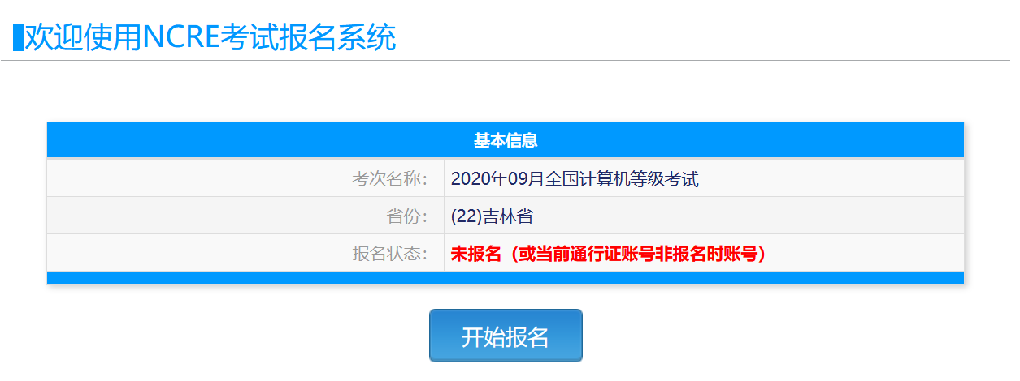

第二步：阅读报名协议，勾选“点击同意”，表示您已阅读并接受遵守本网站报名协议”前方框划勾，并点击“同意”按钮，如图所示。
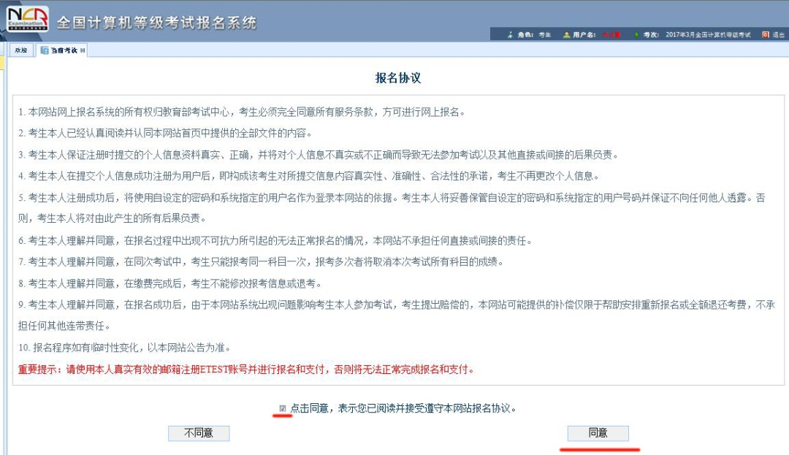

第三步：进入信息填报阶段，请填写基本信息、身份验证信息、联系信息、其他信息；选择报考考点信息（请选择吉林建筑科技学院）及报考语言级别信息（慎重选择报考一门考试科目）。填写完毕后，将“我保证以上信息是真实和准确的”前方框划勾，并点击“提交”按钮，如图所示。
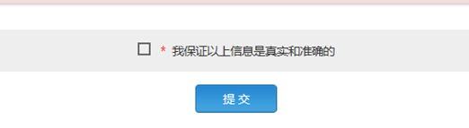

第四步：照片应为本人近期正面免冠彩色证件照；照片尺寸最小为192*144（高*宽，单位：像素），成像区大小为48mm*33mm(高*宽)；照片格式为JPG格式；照片大小：20KB-200KB
注意事项：近期免冠照片，照片头部占位正确，比例协调，成像清晰，色彩自然，避免头发遮挡眉毛、耳朵，避免脸色铁青、发绿、发黄、苍白等偏色照片，避免和人物无关物品出现。如图所示：
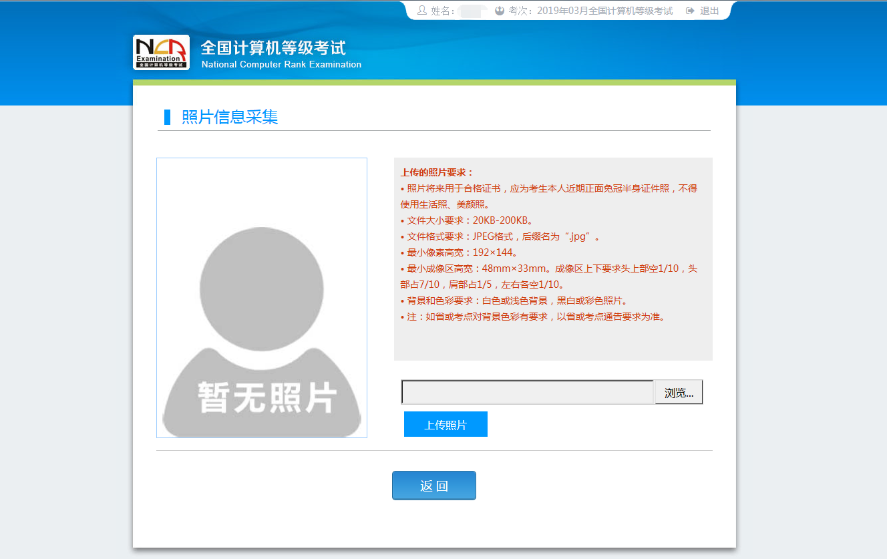

第五步：照片上传成功后，点击“确定”，进入“申请信息审核”界面，考生务必点击“提交信息审核”按钮。


考生信息变为“待审核”状态，此时考生不能修改报名信息。若考点设置审核信息不通过，则考生可根据考点填写的不通过原因进行修改，重新提交审核。
第二阶段网上支付报考费阶段：
网上支付报考费阶段，考生需在工作人员信息审核后自行登陆报名系统进行支付操作。
考生务必于报名结束后及时查询自己的报名审核状态，再次登陆“全国计算机等级考试报名系统”完成网上报考费支付操作。
进入“确认报考信息”界面，核对“考生个人信息”无误后，将“勾选，表示您已确定考生个人信息及报考信息无误”前方框划勾。点击“去支付”和“确定”按钮，如图所示。

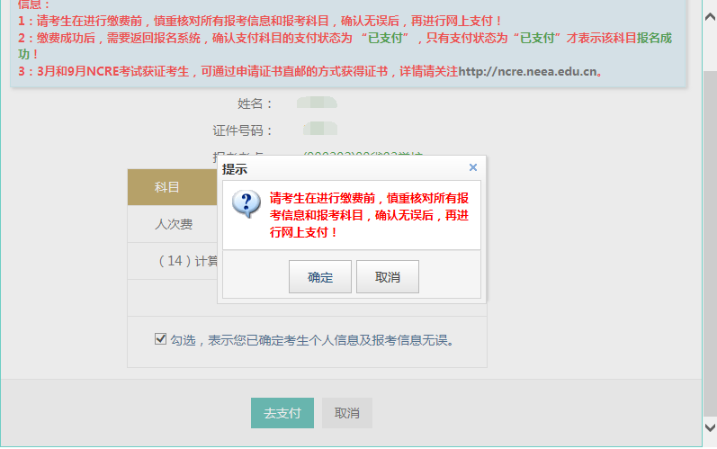
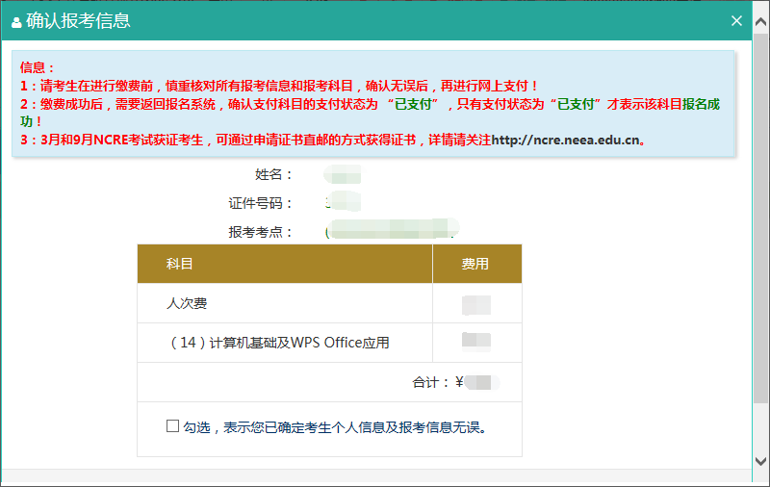

考生务必按时完成网上支付操作，否则无法成功报名，缴费时间为：2021年1月3日至2021年1月20日。
注：考生点击报名页面上的支付按钮，报名页面将跳转到支付平台的页面，按照支付平台的提示信息完成考试费支付。支付成功后，考生不能修改报考信息或退考退费，如图所示。
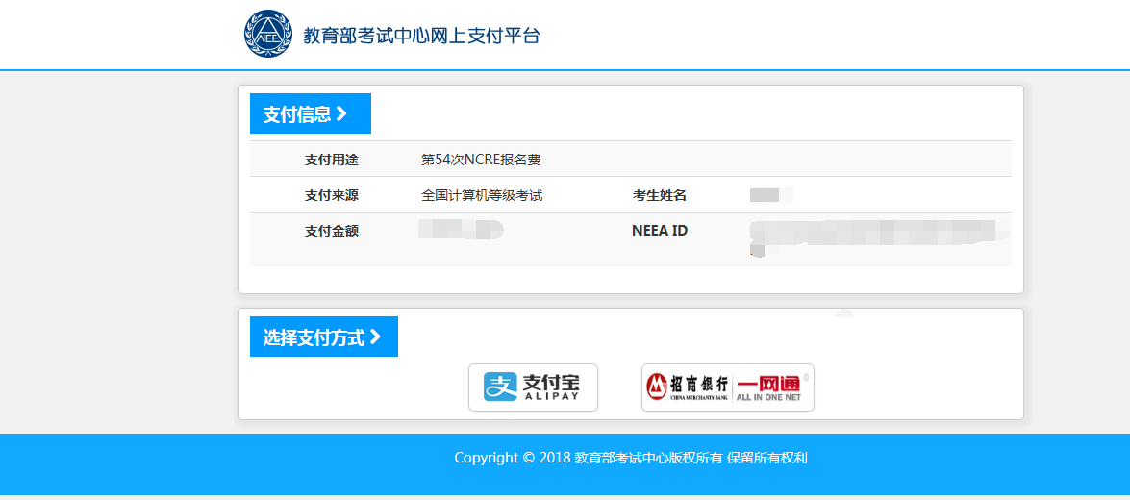

支付成功后，报名到此结束。
考生在2021年3月20日至3月29日自行登录报名系统打印准考证，准考证是考生参加考试的重要凭证，考生须及时打印并妥善保管。
六、考生成绩查询及证书直邮服务
考试成绩约在考试结束2个月后公布，考生可登录教育部考试中心中国教育考试网：（https://ncre.neea.edu.cn）查询本次考试成绩及证书信息。
考生在考后可登录中国教育考试网申请NCRE证书直邮服务，有关要求和申请流程详见该网站。
七、其他需要说明的重要事项
自2019年3月考试起，二级语言类及数据库类科目（即除MS Office高级应用外的其他二级科目）调整获证条件为：总分达到60分且选择题得分达到50%及以上（即选择题得分要达到20分及以上）的考生方可取得合格证书。
八、考生防疫须知
为做好考试期间疫情防控工作，吉林省各级人民政府将根据疫情发展随时调整防控措施 ，请考生严格执行各项疫情防控要求。
考试期间，考生需做好日常个人防护。一是严格执行考生本人现居地政府的各项防疫规定。考前应尽量减少外出活动，避免去疾病正在流行的地区和人员密集的公共场所活动。二是考生为新冠肺炎确诊病例、无症状感染者、疑似患者、确诊病例密切接触者，或治愈未超过14天的病例、不能排除感染可能的发热患者，不得参加本次考试。凡筛查发现考前14天内有境外或非低风险地区活动轨迹的，按当地政府有关疫情防控规定进行处理。三是做好自我健康监测。四是考生需自备口罩。进入考点后，考生需关闭手机，手机由考点考场内统一管理。考生进入考点、考场时不得因为佩戴口罩影响身份识别。低风险地区的考生在进入考场前要佩戴口罩，进入考场就座后，考生可以自主决定是否继续佩戴；非低风险地区、备用隔离考场的考生要全程佩戴口罩。五是考试当天考生进入考点需测体温。体温低于37.3℃方可进入考场考试。否则，不能参加考试。六是考生应自觉执行以上规定，如实报告本人身体情况和出行情况，如有隐瞒不报或造成严重后果的，考生本人承担相应责任。
请各学院认真做好本次计算机等级考试报名工作。
附件：1. 全国计算机等级考试课程、教材列表（2018版）

教务处
二〇二零年十二月十七日

附件1
全国计算机等级考试课程、教材列表（2018版）
课程代码 | 课程名称 | 教材名称
114 | 一级计算机基础及WPS Office应用 | 全国计算机等级考试一级教程——计算机基础及WPS Office应用（2018年版）
115 | 一级计算机基础及MS Office应用 | 全国计算机等级考试一级教程——计算机基础及MSOffice应用（2018年版）
115 | 一级计算机基础及MS Office应用 | 全国计算机等级考试一级教程——计算机基础及MS Office应用上机指导（2018年版）
116 | 一级计算机基础及Photoshop应用 | 全国计算机等级考试一级教程——计算机基础及Photoshop应用（2018年版）
117 | 一级网络安全素质教育 | 全国计算机等级考试一级教程——网络安全素质教育（2018年版）
201 | 二级公共基础知识 | 全国计算机等级考试二级教程——公共基础知识（2018年版）
224 | 二级C语言程序设计 | 全国计算机等级考试二级教程——C语言程序设计（2018年版）
226 | 二级VB语言程序设计 | 全国计算机等级考试二级教程——VB语言程序设计（2018年版）
228 | 二级Java语言程序设计 | 全国计算机等级考试二级教程——Java语言程序设计（2018年版）
229 | 二级Access数据库程序设计 | 全国计算机等级考试二级教程——Access数据库程序设计（2018年版）
261 | 二级C++语言程序设计 | 全国计算机等级考试二级教程——C++语言程序设计（2018年版）
263 | 二级MySQL数据库程序设计 | 全国计算机等级考试二级教程——MySQL数据库程序设计（2018年版）
264 | 二级Web程序设计 | 全国计算机等级考试二级教程——Web程序设计（2018年版）
265 | 二级MS Office高级应用 | 全国计算机等级考试二级教程——MS Office高级应用（2018年版）
265 | 二级MS Office高级应用 | 全国计算机等级考试二级教程——MS Office高级应用上机指导（2018年版）
266 | 二级Python语言程序设计 | 全国计算机等级考试二级教程——Python语言程序设计（2018年版）
335 | 三级网络技术 | 全国计算机等级考试三级教程——网络技术（2018年版）
336 | 三级数据库技术 | 全国计算机等级考试三级教程——数据库技术（2018年版）
338 | 三级信息安全技术 | 全国计算机等级考试三级教程——信息安全技术（2018年版）
339 | 三级嵌入式系统开发技术 | 全国计算机等级考试三级教程——嵌入式系统开发技术（2018年版）
401 | 四级操作系统原理 | 全国计算机等级考试四级教程——操作系统原理（2018年版）
402 | 四级计算机组成与接口 | 全国计算机等级考试四级教程——计算机组成与接口（2018年版）
403 | 四级计算机网络 | 全国计算机等级考试四级教程——计算机网络（2018年版）
404 | 四级数据库原理 | 全国计算机等级考试四级教程——数据库原理（2018年版）

备注： 所有教材均为高等教育出版社出版

